日志录入方式：添加页面手动添加

宿舍编号选择：

1. 在家住宿的，选择“家”
2. 在宾馆住宿的，选择“宾馆”，项目上自己租房子的，也选择“宾馆”
3. 在项目宿舍住宿的 ①根据项目号查出对应宿舍

②根据宿舍地址查出对应的宿舍

③咨询领导

住宿地点选择见下图

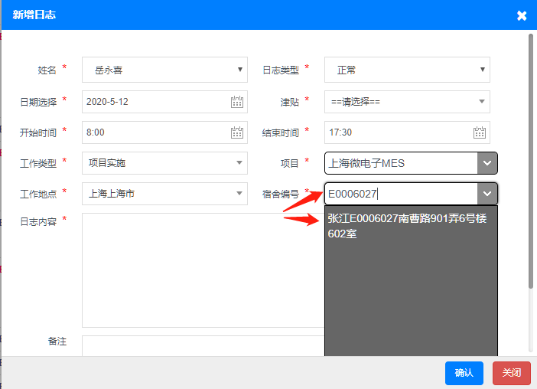

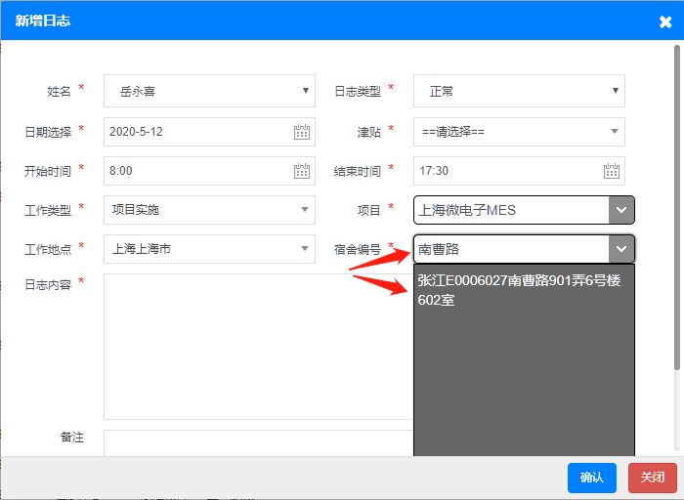

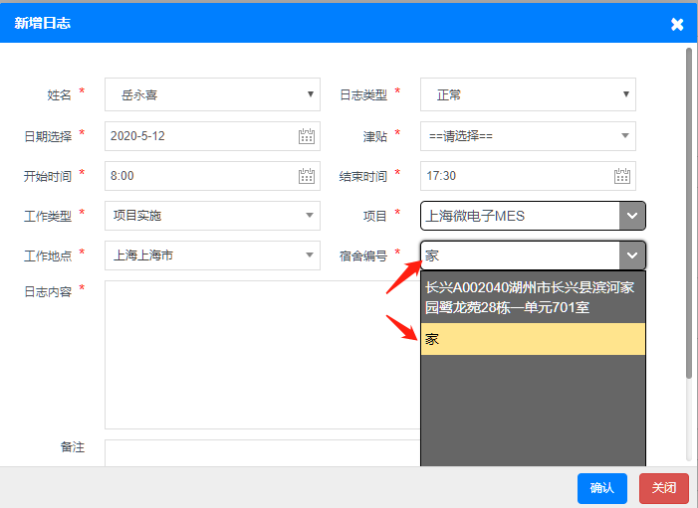

日志录入方式：导入日志

**首先请先下载新的日志模板**

宿舍编号的填写：

1. 在家住宿的，填写“家”
2. 在宾馆住宿的，填写“宾馆”，项目上自己租房子的，也填写“宾馆”
3. 在项目宿舍住宿的，请咨询对应领导正确的宿舍编号。

导入日志宿舍编号填写见下图：

